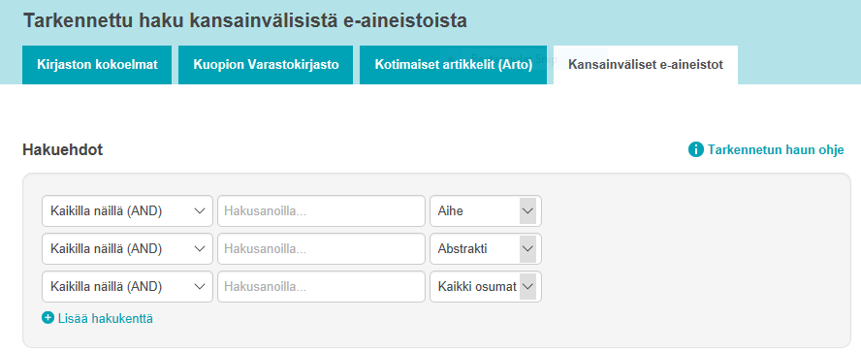

Kaikki osumat tarkoittavat random –hakua ja nimensä mukaisesti hakutulokseen tulevat mukaan kaikki mahdolliset julkaisut, joissa hakusanasi ilmenee.

Tätä on viisasta hyödyntää silloin, kun olet koettanut aihehakua ja olet kohdentanut haun abstraktiin, mutta et ole saanut mielekkäitä hakutuloksia. Tarkastelu tällaisen random- haun tuloksia ja koeta hakea metatiedoista vinkkejä siitä, miten voisit tehdä täsmällisempiä hakuja.

Hakusana, jonka olet tarkistanut, että se vastaa tutkimusaihettasi. Aihe eli asiasana on siis vakiintunut tieteenalalla ja siksi tunnettu ja tuottaa varsin täsmällisiä hakutuloksia

Haun kohdistaminen abstraktiin antaa sinulle mahdollisuuden käyttää hakusanoja, jotka eivät välttämättä vastaa asiasanoja, mutta joita julkaisun kirjoittanut tutkija(t) painottaa.